INCLUDEPICTURE "\\\\192.168.27.193\\1\\орготдел\\Веретнова И.П\\Форма\\Черемховский р-н - герб 1.gif" \* MERGEFORMATINET 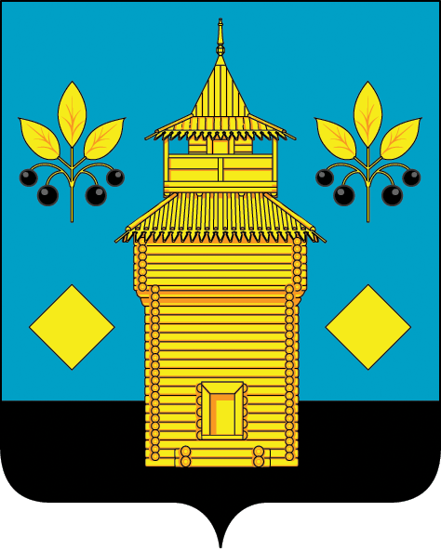
РОССИЙСКАЯ ФЕДЕРАЦИЯ
Черемховское районное муниципальное образование
Районная Дума

Р Е Ш Е Н И Е

от 25.03.2020 № 55

Черемхово
О согласовании перечня имущества, находящегося в муниципальной
собственности Черемховского районного муниципального образования,
подлежащего передаче в муниципальную собственность
муниципальным образованиям Черемховского района

Руководствуясь статьей 50 Федерального закона от 06.10.2003 № 131-Ф3 «Об общих принципах организации местного самоуправления в Российской Федерации», пунктом 11.1 статьи 154 Федерального закона от 22.08.2004 № 122-ФЗ «О внесении изменений в законодательные акты Российской Федерации и признании утратившими силу некоторых законодательных актов Российской Федерации в связи с принятием федеральных законов «О внесении изменений и дополнений в Федеральный закон «Об общих принципах организации законодательных (представительных) и исполнительных органов государственной власти субъектов Российской Федерации» и «Об общих принципах организации местного самоуправления в Российской Федерации», Законом Иркутской области от 16.05.2008 № 14-ОЗ «Об отдельных вопросах разграничения имущества, находящегося в муниципальной собственности, между муниципальными образованиями Иркутской области», статьями 34, 51 Устава Черемховского районного муниципального образования, Дума Черемховского районного муниципального образования

РЕШИЛА:

1. Согласовать перечни имущества, находящегося в муниципальной собственности Черемховского районного муниципального образования и подлежащего передаче в муниципальную собственность муниципальных образований (приложения № № 1- 3 к настоящему решению).
2. Комитету по управлению муниципальным имуществом Черемховского районного муниципального образования (А. В. Белобородова) направить

2

согласованные перечни имущества, находящегося в муниципальной собственности Черемховского районного муниципального образования и подлежащего передаче в муниципальную собственность муниципальных образований:
2.1. в Министерство имущественных отношений Иркутской области;
2.2. главам Бельского, Булайского и Узколугского муниципальных образований.
3. Помощнику депутата Н.Р. Минулиной направить на опубликование настоящее решение в газету «Моё село, край Черемховский» и разместить на официальном сайте Черемховского районного муниципального образования в информационно-телекоммуникационной сети Интернет по адресу: cher.irkobl.ru.
4. Настоящее решение вступает в силу после его официального опубликования (обнародования).
5. Контроль за исполнением настоящего решения возложить на мэра района С.В. Марача.

Заместитель председателя районной Думы Т.М. Позолотина

Мэр района С.В. Марач

А.В. Белобородова
8395-46-50632

ПОДГОТОВИЛ

Председатель КУМИ ЧРМО | А.В. Белобородова
«___»_________________2020

СОГЛАСОВАНО
Начальник отдела  правового обеспечения | С.А. Ермаков
«___» _________________2020

Руководитель аппарата  администрации | М.Г. Рихальская
«___» _________________2020

